Муниципальное автономное образовательное учреждение
«Средняя общеобразовательная школа» поселка Старый Бисер

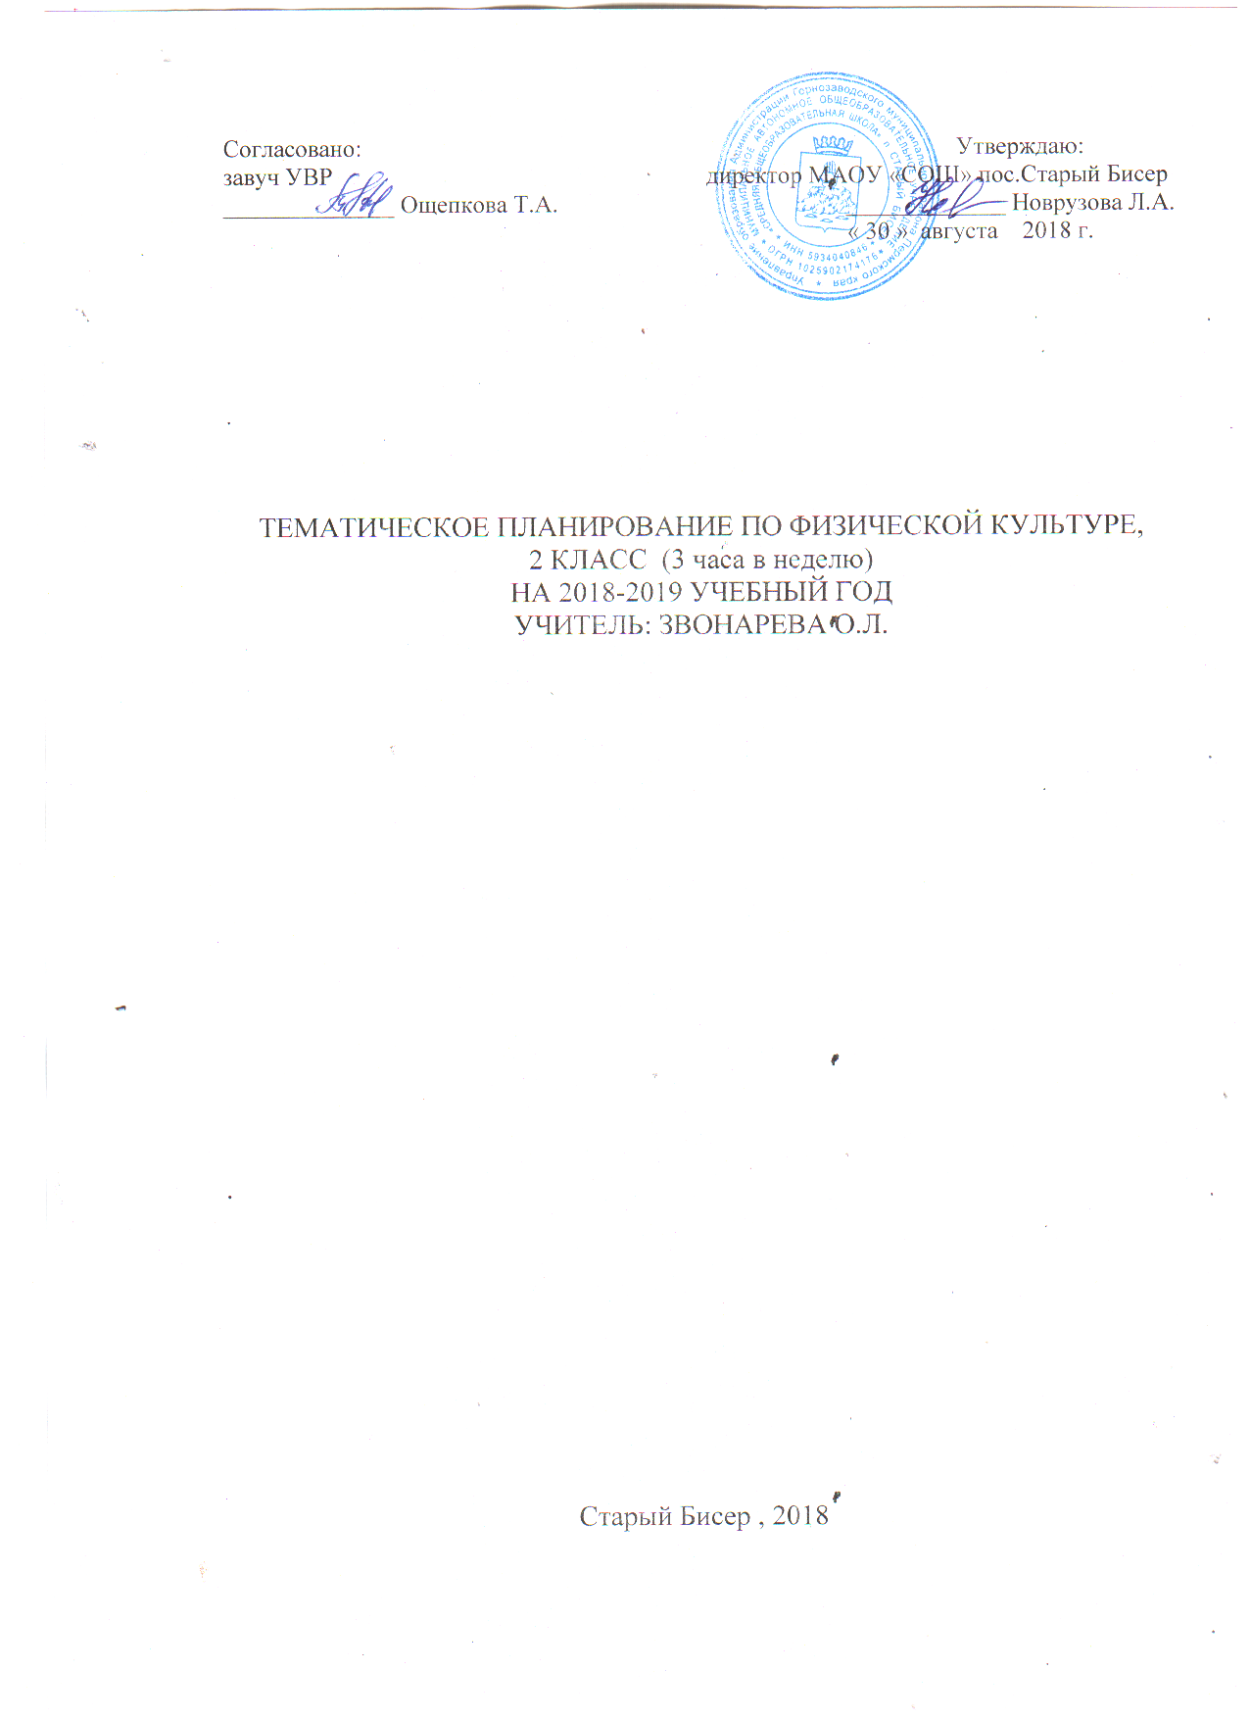

Пояснительная записка
к тематическому планированию по физической культуре (2 кл.)
на 2018-2019 учебный год.
Календарно – тематическое планирование составлено в соответствии с нормативными документами:
- Областной базисный учебный план (Приложение к приказу ГУОиН № 02-678 от 01.07.04 г.)
- Федеральный компонента государственного стандарта общего образования (Приложение к приказу Минобразования России № 1089 от 5.03.04 г.)
- Школьный учебный план на 2008-2009 учебный год.
- Программы «Школа России». - М.: Просвещение , 2007.
5.Приказ Министерства образования и науки Российской Федерации от 13.12.2007г
№349, зарегистрирован Минюстом России от 14 декабря 2007 г. N 10705 «Об утверждении федеральных перечней учебников, рекомендованных (допущенных) к пользованию в образовательном процессе в образовательных учреждениях, реализующих образовательные программы общего образования и имеющих государственную аккредитацию, на 2008-2009 учебный год».
6.КОНТРОЛЬ И ОЦЕНКА РЕЗУЛЬТАТОВ ОБУЧЕНИЯ В НАЧАЛЬНОЙ ШКОЛЕ
Письмо Министерства общего и профессионального образования РФ от 19.11.98
7.Приказ Министерства общего и профессионального образования РФ от 22.02.99г №220/11-12 «О недопустимости перегрузок обучающихся начальной школы».
8. Письмо департамента общего и дошкольного образования Минобразования России от 03.10.2003 №13-51-237/13 «О введении безотметочного обучения по физкультуре, изобразительному искусству, музыке».
9. Приказ Министерства образования и науки Челябинской области от 05.05.2008г. № 04-387 «О формировании учебных планов общеобразовательных учреждений Челябинской области на 2008-2009 учебный год»
Календарно-тематическое планирование соответствует требованиям обязательного минимума содержания образования и рассчитана на 68 часов в каждом классе по 2 часа в неделю. Зачеты по определению уровня физической подготовки проводятся 2 раза в год: в сентябре и в конце учебного года, что отражается в тематическом планировании прохождения учебного материала.
Целью физического воспитания в школе является содействие всестороннему развитию личности школьника. Слагаемыми физической культуры являются: крепкое здоровье, хорошее физическое развитие, оптимальный уровень двигательных способностей, знания и навыки в области физической культуры, мотивы и освоенные способы (умения) осуществлять физкультурно-оздоровительную и спортивную деятельность.
достижение этой цели обеспечивается решением следующих основных задач:
укрепление здоровья, содействие нормальному физическому развитию; обучение жизненно важным двигательным умениям и навыкам; развитие двигательных (кондиционных и координационных) способностей;
приобрётение необходимых знаний в области физической культуры и спорта;
воспитание потребности и умения самостоятельно заниматься физическими упражнениями, сознательно применять их в целях отдыха, тренировки, повышения работоспособности и укрепления здоровья;
содействие воспитанию нравственных и волевых качеств, развитию психических процессов и свойств личности.
Система физического воспитания, объединяющая урочные, внеклассные и внешкольные формы занятий физическими упражнениями и спортом, должна создавать максимально благоприятные условия для раскрытия и развития не только физических, но и духовных способностей ребенка, его самоопределения. В этой связи в основе принципов дальнейшего развития системы физического воспитания в школе должны лежать идеи развития, личностного и деятельностного подходов, оптимизации и интенсификации учебно-воспитательного процесса.
При решении задач физического воспитания учителю необходимо ориентировать свою деятельность на такие важные компоненты, как воспитание ценностных ориентаций на физическое и духовное совершенствование личности, формирование потребностей и мотивов к систематическим занятиям физическими упражнениями, моральных и волевых качеств, гуманистических отношений, приобретение опыта общения. Школьников необходимо учить способам творческого применения полученных знаний, умений и навыков для поддержания высокого уровня физической и умственной работоспособности, состояния здоровья, для самостоятельных занятий.
Цели курса: укрепление здоровья, улучшение осанки, стопы, содействие гармоническому физическому развитию, выработка устойчивости к неблагоприятным условиям внешней среды, овладение школой движений, развитие координационных способностей, выработка представлений об основных видах спорта, снарядах и инвентаре, соблюдение правил техники безопасности во время занятий, воспитание дисциплинированности, честности, отзывчивости, смелости во время выполнения физических упражнений.
Календарно-тематическое планирование содержит следующие разделы: 1) спортивные игры; 2) легкая атлетика; 3) гимнастика; 4) лыжная подготовка; 5) Основы знаний о физической культуре. Оценивание знаний, умений, навыков школьников осуществляется в соответствии с требованиями к уровню подготовки выпускников на основе прироста каждого ученика, обозначенных комплексной программой физического воспитания учащихся 1-11 классов под редакцией В.И. Ляха(М.: Просвещение, 2007)
Требования:
Физические  способности | Физические упражнения | Мальчики | девочки
Скоростные | Бег 30 м с высокого старта с опорой на руку, с | 6,5 | 7,0
Силовые | Прыжок в длину с места, см  Сгибание рук в висе лежа, кол-во раз | 130  5 | 125  4
К выносливости | Бег 1000 м  Передвижение на лыжах 1,5 км  Плавание произвольным стилем 25 м | Без учета времени  Без учета времени  Без учета времени
К координации | Челночный бег 3 х 10 м, с | 11,0 | 11,5

Уровень физической подготовленности учащихся 2 класса
№  п/п | Физические способности | Контрольные упражнения | Возраст | Уровень |  |  | Уровень
 |  |  |  | 3 | 4 | 5 | 3 | 4 | 5
 |  |  |  | Для мальчиков |  |  | Для девочек
1 | Скорость | Бег 30м/сек | 10 | 6,6 и более | 6,5-5,6 | 5,1 и менее | 6,6 и более | 6,5-5,6 | 5,2 и менее
2 | Координация | Челночный бег 3х10м/сек | 10 | 9,0 и более | 9,5-9,0 | 8,6 и менее | 10,4 и более | 10,0-9,5 | 9,1 и менее
3 | Скоростно-силовые | Прыжки в длину с места (см) | 10 | 130 и менее | 140-160 | 185 и более | 120 и менее | 140-155 | 170 и более
4 | Выносли-вость | 6-ти минутный бег | 10 | 850 и менее | 900-1050 | 1250 и более | 650 и менее | 750-950 | 1050 и более
5 | Гибкость | Наклон вперед из положения сидя | 10 | 2 | 4-6 и более | +8,5 и более | 3 и менее | 7-10 | 14,0 и более
6 | Сила | Подтягивание на перекладине из виса (кол-во раз)На низкой – из виса лёжа | 10 | 1 | 3-4 | 5 и более | 4 и менее | 8-13 | 18 и более

Календарно - тематическое планирование уроков физической культуры для 2 класса
№  п/п | Тема урока | Требования от учащихся
1 | Лёгкая атлетика: Кросс 300 м, метание малого мяча на дальность, прыжки в длину с разбега | Техника метания малого мяча на дальность, прыжков в длину с разбега
2 | Лёгкая атлетика: кросс 300 м, метание малого мяча на дальность, прыжки в длину с разбега | Техника метания малого мяча на дальность, прыжков в длину с разбега
3 | Бег на дистанцию 500 м, прыжки в длину с разбега Р/К | Техника метания малого мяча на дальность, прыжков в длину с разбега
4 | Кросс 500 м, зачет технического норматива, строевая подготовка | Выносливость в беге на дальние дистанции
5 | Техника низкого старта. Футбол: удары внутренней стороной стопы, остановка мяча, место игрока на поле | Выносливость в беге на дальние дистанции, техника низкого старта, команды на старте
6 | Бег 30 м – н/старт, метание мяча (зачет). Строевая подготовка. Футбол – удары, остановки | Выносливость в беге на дальние дистанции, техника низкого старта, команды на старте
7 | Кросс 700 м. Общефизическая подготовка. Двигательные способности и навыки. | Общефизическая подготовка. Двигательные способности и навыки.
8 | Кросс 700 м, прыжки в длину с места, бег на короткие дистанции. Общефизическая подготовка. | Бег на дистанции.  Прыжки в длину с места.
9 | Кросс 700 м, прыжки в длину с места. Общефизическая подготовка: подтягивание. Футбол: ведение мяча. | Ведение мяча по прямой и с изменением направления
10 | Кросс 700 м, прыжки в длину с места. Контрольный зачет по ОФП – подтягивание. Футбол. Двусторонняя игра. | Контрольный зачет по ОФП – подтягивание.
11 | Кросс 800 м, челночный бег. Контрольный зачет по прыжкам в длину с места. Футбол, тактика игры. | Совершенствование техники челночного бега (эстафета 4х15).
12 | Кросс 800 м. Строевая подготовка. Развитие силы. Футбол: двусторонняя игра.Р/К | Выполнение команд: «Вольно», «Налево», «Направо», «Кругом».
13 | Кросс 800 м. Метание в цель. ОФП: отжимание. Баскетбол: ведение, ведение с изменением направления. | Техника метания в горизонтальную цель. Отжимание, лёжа в упоре.
14 | Кросс 1000м, отжимание – зачет, метание в цель, бег 30 м. | Совершенствовать технику бега на короткие дистанции
15 | Кросс 1000 м, метание в цель. Строевая подготовка: повороты. Баскетбол: передача мяча от груди, из-за головы, сбоку. Ловля мяча. | Зачет «Метание в цель» Совершенствовать скоростной бег. Передача мяча от груди, из-за головы, сбоку. Ловля мяча.
16 | Кросс 1000м, зачет в беге на 30 м. Баскетбол: выбор места – игра в квадрате. П/и «Воробьи – вороны»Р/К | Сдача учебного норматива в беге на 30 м, обучение выбору места в игре
17 | Зачет 1000м. Футбол: двусторонняя игра. | Совершенствование навыков практической игры в футбол
18 | Зачет учебного норматива. Футбол: двусторонняя игра. | Совершенствование навыков практической игры в футбол
19 | Гимнастика: кувырки, опорный прыжок. Строевая подготовка | Обучение опорному прыжку: наскакивание на подкидную доску (мостик)
20 | Кувырки, опорный прыжок. | Обучение опорному прыжку: наскакивание на подкидную доску (мостик). Совершенствовать кувырки вперед, назад.
21 | Кувырки, опорный прыжок. Общефизическая подготовка: подтягивание. П/и «Волки и овцы» | Совершенствовать опорный прыжок.
22 | Прыжки через скакалку, кувырки. П/и – эстафета с мячом. | Совершенствовать кувырки вперед, назад.
23 | Кувырки. Общефизическая подготовка. Баскетбол. | Зачет: кувырок вперед. Совершенствование способа ведения мяча в игре.
24 | Стойка на лопатках. Развитие координационных способностей: скакалка. ОФП: отжимание. Баскетбол: броски мяча в корзину. | Обучение стойке на лопатках. Обучение броску в кольцо.
25 | Стойка на лопатках, полоса препятствия. Строевая подготовка: расчет по порядку. | Совершенствование стойки на лопатках
26 | Броски в кольцо. Стойка на лопатках. Общефизическая подготовка. | Контрольный зачет: развитие силы. Совершенствование стойки на лопатках.
27 | Зачет «Стойка на лопатках», скакалка, обруч, прыжки с поворотом. П/и «Эстафеты». | Обучение вращению обруча. Совершенствование стойки на лопатках.
28 | Наклоны вперед, прыжки на препятствие, отжимание – зачет. Баскетбол: передача и ловля мяча в движении. | Сдача зачета на отжимание. Обучение передаче мяча в движении. Обучение выпрыгиванию на препятствие.
29 | Опорный прыжок, скакалка. Баскетбол: проход к щиту. | Обучению соскоком махом рук.
30 | Опорный прыжок, скакалка. Координация движений, зачет «гибкость». | Зачет – гибкость, совершенствование опорного прыжка.
31 | Опорный прыжок, обруч, скакалка. ОФП: подъем прямых ног за голову из положения лежа на спине. | Сдача зачета – скакалка. Совершенствование опорного прыжка.
32 | Подвижные игры.
33 | Техника безопасности на уроках лыжной подготовки. Порядок построения и передвижения. Ступающий шаг без палок и с палками.Р/К | Учить ступающему шагу без палок и с палками.
34 | Ступающий шаг без палок и с палками. Поворот переступанием. Передвижение приставными шагами. | Учить повороту переступанием на месте вокруг пяток и носков лыж без палок и с палками. Учить передвижению приставными шагами.
35 | Поворот переступанием на месте в движении. Передвижение на равнине «полуёлочкой» и «ёлочкой». | Поворот переступанием на месте в движении. Передвижение на равнине «полуёлочкой» и «ёлочкой».
36 | Спуск в высокой стойке. Поворот переступанием. | Поворот переступанием на месте в движении. Передвижение на равнине «полуёлочкой» и «ёлочкой». Учить стойкам при спуске.
37 | Подъём «лесенкой», «полуелочкой», «елочкой», ступающим шагом. Спуск в различных стойках. | Подъём «лесенкой», «полуелочкой», «елочкой», ступающим шагом. Спуск в различных стойках.
38 | Спуск в высокой стойке, поворот переступанием после выката; передвижение одновременным бесшажным ходом. | Обучать спуску с подниманием носков, повороту переступанием после выката, учить имитации одновременной работы рук, передвижению одновременному бесшажному ходу
39 | Имитация попеременной работы рук; передвижение попеременным бесшажным ходом (под уклон). Зачет – стойки спусков. | Обучать спуску с подниманием носков, повороту переступанием после выката, учить имитации одновременной работы рук, передвижению одновременному бесшажному ходу.
40 | Попеременный двухшажный ход, ходьба на лыжах до 3 км. | Учить умению рационального отталкивания лыжами и палками
41 | Ходьба 3 км, зачет – все виды подъемов; подвижные игры. | Подъёмы.
42 | Ходьба 3 км; повороты на месте махом; подъем скользящим шагом; торможение плугом и упором. | Обучить повороту на месте махом; подъему скользящим шагом; совершенствование техники попеременного двухшажного хода.
43 | Ходьба на лыжах на 3 км; поворот переступанием в движении; выборочное применение способов лыжных ходов на местности | Обучение повороту переступанием в движении; подъему скользящим шагом; обучение выборочному применению способов лыжных ходов на местности
44 | Зачет – ходьба на 3 км. | Зачет – ходьба на 3 км.
45 | Передвижение ступающим и скользящим шагом. | Передвижение ступающим и скользящим шагом.
46 | Отжимание, скакалка, мост из положения лёжа, равновесие. П/и «Эстафета с прыжками». | Обучение: мост из положения лёжа
47 | Прыжки вверх на предметы. Строевая подготовка: повороты. Зачет – отжимание; мост, равновесие.Р/К | Совершенствование поворотов на месте, сдать зачет – отжимание.
48 | Мост, скакалка. ОФП: подтягивание. Баскетбол: остановка в два шага. | Совершенствование упражнений: мост, кувырки, стойка.
49 | Прыжки в высоту. | Научить упрощенной технике прыжка в высоту способом «перешагивания»; научить преодолевать препятствия с опорой и без опоры на них с приземлением на обе и на одну ногу.
50 | Прыжки в высоту. П/и «Гуси-гуси». | Научить упрощенной технике прыжка в высоту способом «перешагивания»; научить преодолевать препятствия с опорой и без опоры на них с приземлением на обе и на одну ногу.
51 | Прыжки в высоту. П/и «Удочка» | Научить упрощенной технике прыжка в высоту способом «перешагивания»; научить преодолевать препятствия с опорой и без опоры на них с приземлением на обе и на одну ногу.
52 | Прыжки в высоту. П/и «Вызов номеров». | Совершенствование техники прыжка в высоту способом «перешагивания»; научить преодолевать препятствия с опорой и без опоры на них с приземлением на обе и на одну ногу.
53 | Прыжки в высоту. П/и «Эстафета со сменой мячей» | Совершенствование техники прыжка в высоту способом «перешагивания»; научить преодолевать препятствия с опорой и без опоры на них с приземлением на обе и на одну ногу.
54 | Зачет технического норматива в прыжках в высоту способом «перешагивания». | Совершенствование техники прыжка в высоту способом «перешагивания»; научить преодолевать препятствия с опорой и без опоры на них с приземлением на обе и на одну ногу.
55 | Акробатические упражнения. | Совершенствование акробатических упражнений: кувырков, стойки на лопатках, моста из положения лёжа.
56 | Акробатические упражнения: мост с помощью. Строевая подготовка: перестроение из одной шеренги в три уступами | Обучение мосту с помощью.
57 | Мост с помощью, упражнения в равновесии. Прыжки в длину с места. | Совершенствование прыжка в длину с места, моста с помощью, равновесию.
58 | Опорный прыжок. Общефизическая подготовка. Баскетбол: игра в квадрате, ведение, бросок в кольцо. | Совершенствование опорного прыжка, равновесия.
59 | Общефизическая подготовка: подъем корпуса из положения лёжа. Гимнастика: обруч, опорный прыжок, скакалка – зачет.Р/К | Совершенствование опорного прыжка, равновесия, прыжка в длину с места; зачет – скакалка.
60 | Зачет – прыжок в длину с места. ОФП: подъем ног за голову из положения лёжа. | Зачет – прыжок в длину с места. ОФП: подъем ног за голову из положения лёжа.
61 | Зачет – подъем ног. Бег 1200м. | Зачет – подъем ног. Бег 1200м. Техника бега .
62 | Зачет – бег 1200 м. Гимнастика: разучивание танца – круговая полька. | Бег 1200м - зачет. Техника бега.
63 | Зачет – скакалка, прыжок в длину с места. Р/К | Зачет – скакалка. Гимнастика: разучивание танца – круговая полька.
64 | Метание – скрестный шаг, бег по дистанциям. Зачет – бег на 30 м. | Метание – скрестный шаг, бег по дистанциям. Зачет – бег на 30 м.
65 | Кросс 1200 м. Зачет – гибкость. Футбол – двусторонняя игра. | Зачет – гибкость. Совершенствовать игру в футбол.
66 | Зачет – отжимание, метание на дальность.  П/и. «Барон Мюнхгаузен». | Зачет – отжимание, метание на дальность. Техника метания.
67 | Метание малого мяча в цель. Строевая подготовка: перестроение из колонны по одному в колонну по три. | Совершенствование метания в цель. Обучение перестроению в колонну по три.
68 | Зачет – метание в цель. Челночный бег. Игры по выбору детей. | Зачет – метание в цель. Челночный бег.

